Materialenleer2 p4 Les 3 huiswerkopdracht ‘ Houtsoorten in een product‘
Roy van den Boom| MTD2A4

De opdracht deze week zijn de opgaven hieronder. Ze tellen mee voor de beoordeling van het vak. Je mag ze ook fotograferen en de foto posten.
De opgaven dien je uiterlijk 12 mei op je persoonlijke Blog te posten. Doe je dat later, dan volgt er puntenaftrek. Succes !

- Kies één product uit het rijtje (hieronder), en zoek het op.
- Onderzoek dit product (geef antwoord op de vragen hieronder)
- Maak de vragen. Plaats het als Word of Ppt op je Blog voor 12 mei .

- de Havilland Mosquito (vliegtuig)
- Coh&Co Gustav (racefiets)
- Morgan (klassieke engelse auto)
- IKEA POÄNG
- Paimio Chair Alvar Aalto (Artek)
- Loyal Dean Longboard (skateboard)
- Frazer Reid hollow surfboard Scotland

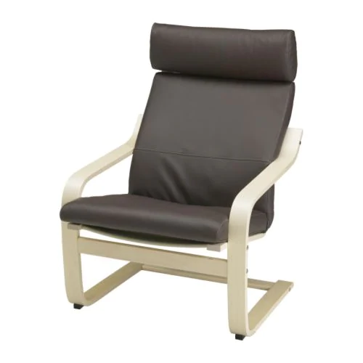
Ik heb gekozen om de volgende vragen te beantwoorden over de IKEA POÄNG.

Vragen

- Welke houtsoorten zijn in je gekozen product gebruikt ? (wees specifiek).

Het hout van dit product is: Vormgeperst, gelaagd houtfineer met een bovenlaag van, berkenfineer, Blanke acryllak

2) Waarom zijn ze toegepast (zie vraag 1) ? Geef minstens 2 argumenten (onderbouwing).

Het hout is vernieuwbaar.
Het is stevig en gaat lang mee.
3) Noem 3 bekende eigenschappen van deze houtsoorten (bijvoorbeeld dichtheid, hardheid, buigbaarheid.. enz)

Berkenfineer:

4) Welke belangrijke eisen zijn er aan het materiaal / de materiaalkeuze gesteld ? (Dat kun je afleiden uit de antwoorden op vragen 1) en 2) )

Het mag niet een te hoge dichtheid hebben, want het moet mee kunnen rekken, om comfortabel op de stoel te kunnen zitten, en dus een beetje mee kunnen veren.
Het mag niet gaan rotten, daarom zit er een laag blanke acryllak op.
Het moet te recyclen zijn, want dat is goed voor het milieu.

